Otimização dos Algoritmos para Estimativa do Balanço de Energia Superficial

¹Instituto de Computação – Universidade Federal de Mato Grosso (UFMT)
Cuiabá – MT – Brasil

Abstract. This paper shows how to optimize the surface energy balance estimative algorithms, comparing their processing time using and not using NumPy library.
Resumo. Este artigo tem como objetivo mostrar como otimizar os algoritmos de estimativa do balanço de energia superficial, comparando os resultados de tempo de processamento com e sem a utilização da biblioteca NumPy.
- Considerações Gerais
Várias técnicas de estimativa da evapotranspiração (ET) por meio de sensoriamento remoto por satélite têm sido desenvolvidas recentemente, a exemplo do S-SEBI (Simplified Surface Energy Balance Index) e SSEB (Simplified Surface Energy Balance)(ROERINK, 2000; SENAY, 2011).
O foco desses algoritmos é possibilitar aos seus usuários estimativas satisfatórias de dados relativos ao solo e ambiente, utilizando-se apenas de parâmetros simples de entrada, tais como a imagem de satélite do local e a umidade relativa do ar por exemplo.
Este artigo tem como objetivo mostrar, através dos inúmeros testes realizados com as imagens de satélite, o quanto a biblioteca NumPy consegue otimizar o cômputo desses algoritmos.
- Material
Para os testes realizados, utilizou-se imagens do LANDSAT 5 -TM adquiridas gratuitamente através do site oficial¹ do satélite. Para esse artigo, especificamente, foi utilizada a imagem de órbita 226, ponto 72 do dia 29/09/2011, região do interior de Mato Grosso – Brasil. A máquina usada para os testes possui 4GB de memória, processador Intel® Core™2 Quad CPU Q8200 @ 2.33GHz × 4 e sistema 64 bits.
  - NumPy
A otimização dos algoritmos foi feita através da biblioteca científica multiplataforma NumPy - que disponibiliza uma vasta coleção de funções matemáticas para arrays e matrizes - na linguagem de programação Python.
A biblioteca foi implementada em Python e C, o que contribui significativamente com seu desempenho, além de trabalhar também, internamente, com descritores (OLIPHANT, 2006).
  - GDAL
Foi utilizada também, para leitura e escrita das imagens, a biblioteca GDAL de tradução de formatos geográficos distribuída pela Open Source Geospatial Foundation sob a licença X/MIT.
- Metodologia e Resultados
O primeiro passo a ser dado para o cômputo dos algoritmos é a leitura da imagem de satélite do local desejado disponibilizada no formato .tiff . Para melhorar o processo de análise, foram utilizadas sete imagens de diferentes dimensões e três algoritmos a serem comparados. A precisão dos valores nesses testes foi de 32bits. Vejamos a seguir.
  - Leitura em Bloco e com NumPy
Nesse método, a imagem é carregada na memória em blocos e transformada em um array NumPy. Antes da definição da dimensão do bloco, foram feitos testes para sete imagens (de dimensões 1000x1000, 2000x2000...7001x8001(original) pixels), elas foram lidas em blocos de 8x8, 9x9, 10x10 ...1000x1000, gerando um gráfico de Tempo(s)/Dimesão do Bloco que foi plotado (Figura 1) e a dimensão “ótima” - melhor desempenho em todos os casos – selecionada foi 100x100 pixels.
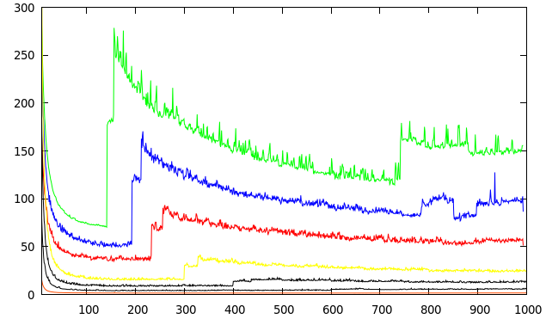

Dimensão Bloco (N x X)
Tempo(s)
Imagem original 7001x8001
Imagem 6000x6000
Imagem 5000x5000
Imagem 4000x4000
Imagem 3000x3000
Imagem 2000x2000
Imagem 1000x1000
Figura 1- Gráfico Tempo(s)/Dimensão Bloco.

Após a definição do tamanho do bloco, foram obtidos os seguintes resultados representados na Figura 2:
Figura 2- Gráfico do processamento Tempo(s)/Dimensão imagem (leitura em bloco e com NumPy).
  - Leitura Completa e com NumPy
Afim de verificar a performance da biblioteca com a imagem totalmente carregada na memória, foi testado também esse método, que retornou os valores a seguir (Figura 3):
Figura 3- Gráfico do processamento Tempo(s)/Dimensão imagem (leitura completa e com NumPy).
  - Leitura Completa e sem NumPy
Com o propósito de demostrar a eficiência e eficácia da biblioteca, foi testado também como seria o desempenho se os algoritmos não utilizassem NumPy e realizassem a leitura completa da imagem (Figura 4).

Especificamente nesse caso, como não houve o suporte a arrays da biblioteca NumPy foram utilizadas listas bidimensionais com as dimensões das diferentes imagens utilizadas nos testes.
Figura 4- Gráfico do processamento Tempo(s)/Dimensão imagem (leitura completa e sem NumPy).

Ao final de todos testes, chegou-se ao gráfico representado pela Figura 5.

Figura 5- Gráfico do processamento Tempo(s)/Dimensão imagem (paralelo dos resultados).

- Discussão
Como pode ser percebido através da Figura 5, os algoritmos com NumPy obtiveram excelente desempenho, não ultrapassando os 200 segundos no pior caso. Até a imagem de dimensão 4000x4000 pixels os algoritmos de leitura em bloco e leitura completa têm desempenho bastante similar, mas desse ponto até a dimensão original da imagem de satélite, a discrepância chega a quase 2 vezes mais que a leitura completa. Entretanto, o algoritmo de leitura em bloco ocupa, no máximo, 80MB de uso de memória em toda sua execução, enquanto na leitura completa, esse número chega à aproximadamente 3GB de uso de memória.
Já o algoritmo sem NumPy mostrou-se muito inviável, uma vez que ocupa muita memória – mesmo com imagens de baixa dimensão – e mostrou resultados de tempo absurdos na medida em que a dimensão da imagem se aproximava do tamanho da imagem original.
- Conclusão
Pode-se então concluir que a biblioteca NumPy foi de extrema importância no processo de otimização dos algoritmos, uma vez que os resultados de tempo utilizando a biblioteca mostraram-se até 6088,3% mais rápidos, em média.
De acordo também com a melhora relativa de performance – SpeedUp, noção estabelecida pela Lei de Amdahl dada pela razão entre o tempo de execução do algoritmo não otimizado pelo tempo do mesmo otimizado -, o uso da biblioteca fez com que os algoritmos fossem, em média, até 182,6 vezes mais rápidos, provando sua eficiência ao cumprir o que propõe.

Referências Bibliográficas
OLIPHANT, T. E. (2006) “Guide to NumPy”, <http://csc.ucdavis.edu/~chaos/courses/nlp/Software/NumPyBook.pdf>, Dezembro.
ROERINK, G. J., SU, Z and MENENTI, M. (2000) “S -SEBI: a simple remote sensing algorithm to estimate the surface energy balance.”, Physics and Chemistry of the Earth (B). n. 25, p. 147-157.
SENAY, G. B., BUDEE, M and VERDIN, J. P. (2011) “Enhancing the Simplified Surface Energy Balance (SSEB) approach for estimating landscape ET: Validation with the METRIC model.”, Agricultural Water Management, v. 98, p. 606-618.

